
발행,편집인:KT노동조합 TEL:031-727-4820~4855 FAX:02-750-5404 www.kttu.or.kr
당당한 노동조합
개혁과 희망 그리고 안정
제 317 호
2004년 5월 14일
2004 KT 산업안전대회 개최
산업안전 예방에 적극 노력키로 결의 다져
13일 회사에서 발표한 2003년도 산업안전 성과자료에 의하면 총 59명의 산재자가 발생했으며 이중 사망자 4명, 부상자가 55명인 것으로 드러났다.
산업재해자는 2000년 들어 지속적인 감소추세를 보이고 있지만, 업무상 과로로 인한 산재자는 최근 4년간의 최대치인 11명으로 밝혀져 인력감소와 노동강도의 상관관계를 짐작케하고 있다.
또한 2003년 산업재해로 인한 경제적 손실 추정액이 96억원에 달하고 있으며 이에 따른 근로손실 일수도 45,694일에 이르고 있는 것으로 나타났다.
회사는 2003년 산업재해자수가 크게 감소했으며 특히, 선로분야 재해를 감소시킴으로써 창사이래 가장 낮은 산업재해율을 기록했다고 평가했다.
이에 2004년 산업안전 4대 추진전략으로 ▲KT안전문화 운동의 활성화를 위한 적극적 홍보활동 ▲안전제일의식 정립을 위한 안전교육 강화 ▲현장중심의 안전관리 정착을 위한 안전관리 활동전개 ▲제도개선과 정착을 통한 안전관리 인프라 구축 등을 제시했다.
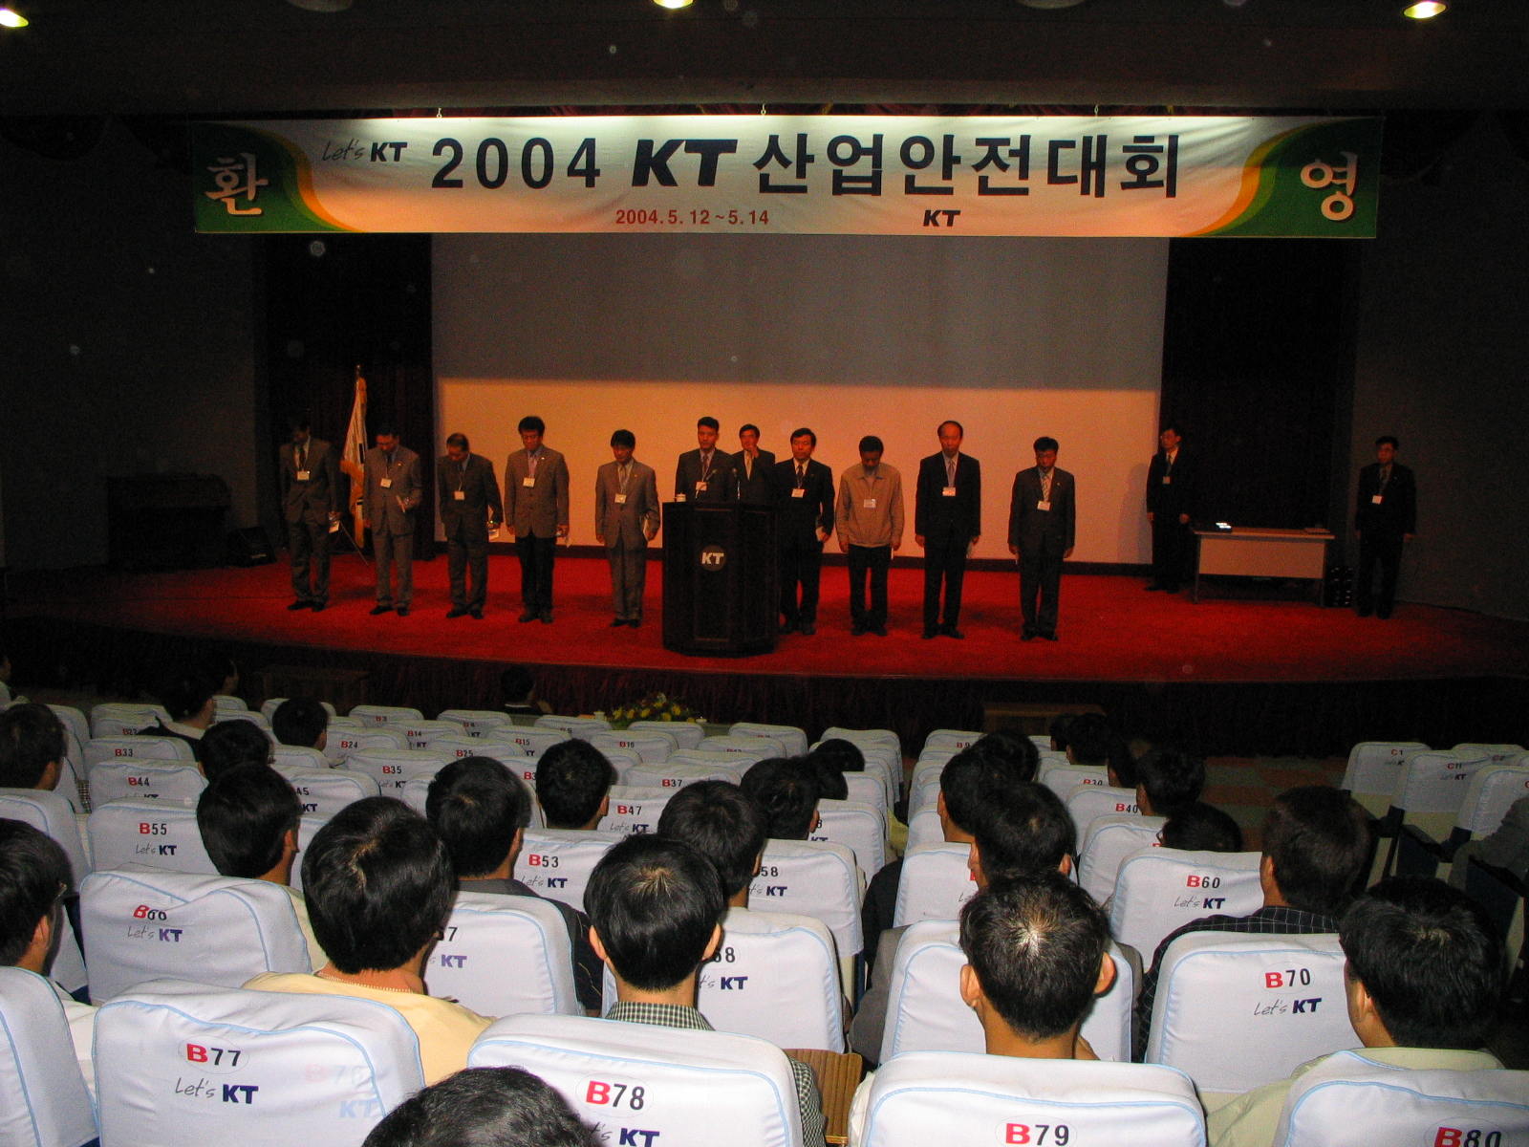
또한 산업안전 세미나에서는 관리감독자의 임무와 역할 및 직무 명예감독관의 직무, 안전실무자의 활동 등에 대한 교육을 실시했다.
이밖에 13일 오전 6:00 지리산 노고단에서 노동조합과 회사 임원 및 안전담당자들의 모인 가운데 KT산업안전을 위한 고사를 지내기도 했다.
한편 산업안전대회 3일차인 14일은 광양제철 견학과 토론발표가 진행될 계획이다.
전국 여성국장 수련회 개최

2004년도 여성국의 사업공유와 여성조합원의 활동적인 조합참여를 위해 상반기 여성국 조직활성화 및 여성정책의 실현을 다지는 전국 여성국장 수련회가 개최된다.
ㅇ 일시 : 2004년 5월 13일 ~ 5월 15일 (2박 3일)
ㅇ 장소 : 전북 남원일원
ㅇ 참석대상 : 전국 지방본부 여성국장 및 조직처 전원
ㅇ 목적사항
- 여성국의 조직활성화 논의
- 2004년도 현안사항 공유 및 여성간부의 자세 결의

